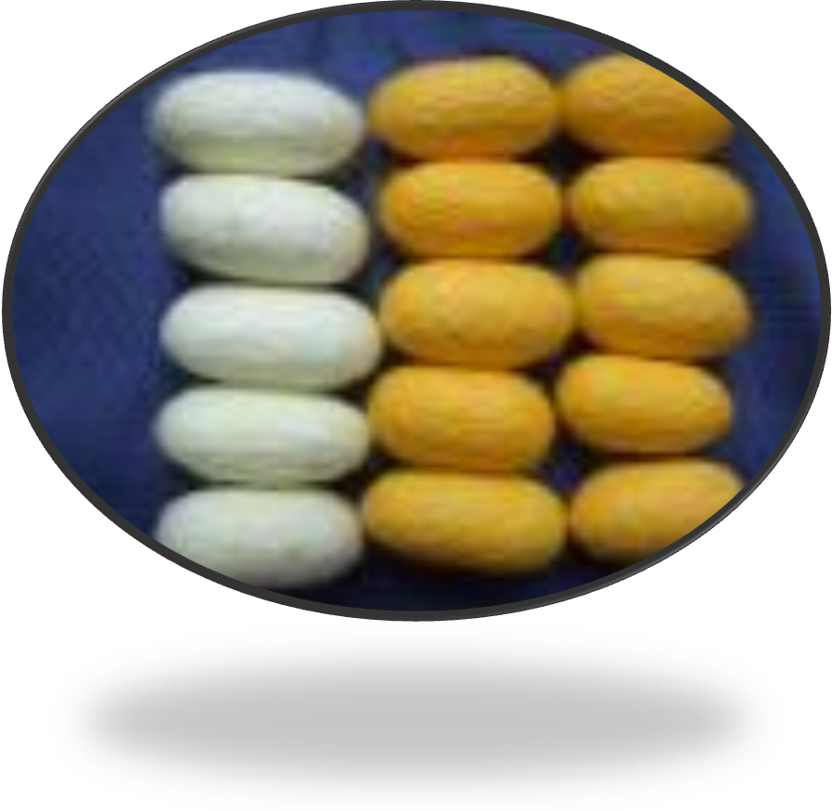
學生座號：40503
學生姓名：許珈峯
蠶寶寶的一生

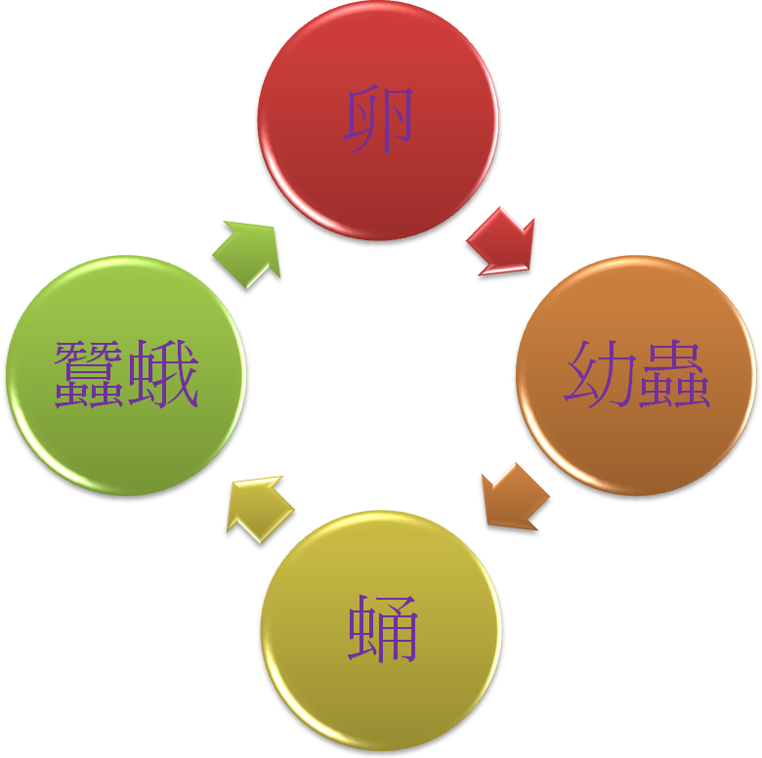

一蠶卵
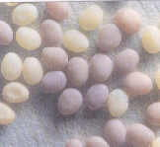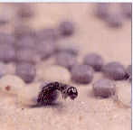
剛產下的卵為淡黃色，呈扁平橢圓形，厚度約0.5~0.6mm，直徑約1~1.2mm，卵的顏色會逐漸變深，若未受精的卵則不會變色。
蟻蠶（一齡蠶）
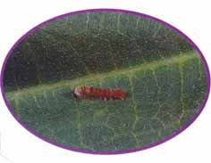
蠶卵剛孵化出來身上有毛，呈黑色，稱蟻蠶或毛蠶，約3mm，第二天之後體色逐漸轉白約經四天蛻皮成為二齡蠶。

二至五齡蠶
蟻蠶蛻皮之後，成為二齡蠶，體色轉為白色，以後每蛻皮一次就增加一齡，在幼蟲阿蛻四次後進入五齡蠶，每蛻一次皮身體的成長就加大許，尤其四、五齡時期的成長更明顯。
二齡蠶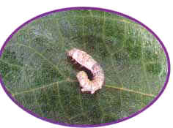
三齡蠶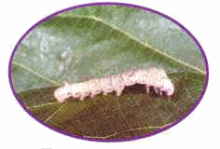
四齡蠶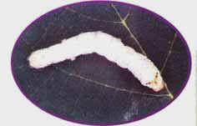
五齡蠶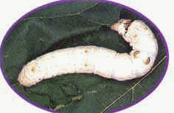
蠶蛹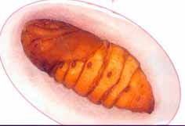
蠶進入五齡之後，約七天開始吐絲結繭，約2~3日內蠶會在繭中再蛻一次，然後化為蠶蛹，身體變短、胖，呈茶褐色，約經十日蠶蛾便可羽化。
蠶蛾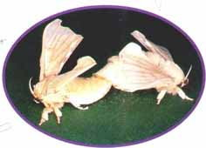
蠶蛾是家蠶的成蟲，身體由頭、胸、腹部構成，頭部有一對觸角，胸部有一對翅膀，但由於發育不完，故無法飛行。
身體構造
1. 蠶的外部構造：
蠶的身體分為頭部、胸部、腹部，共十三節構成。
頭部有口和六對單眼，胸部有三對尾端尖突的腳(胸足)。
腹部有四對圓形肉質的腳(腹足)及一對尾足。
2. 蠶的內部構造：
☆ 氣門--蠶寶寶的呼吸器官。
☆ 消化道--消化桑葉的器官。
☆ 馬氏管--蠶兒的排便器官。
☆ 絹絲管--分泌製造絹絲的器官。
☆ 背脈管--重要性相當於人類的心臟。
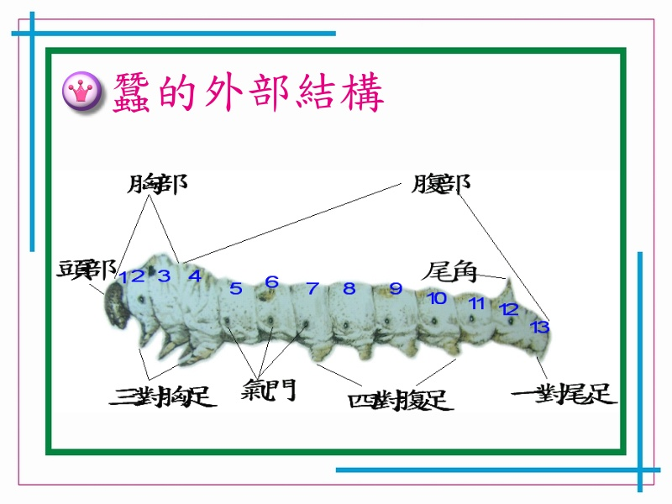
蠶寶寶的外部結構
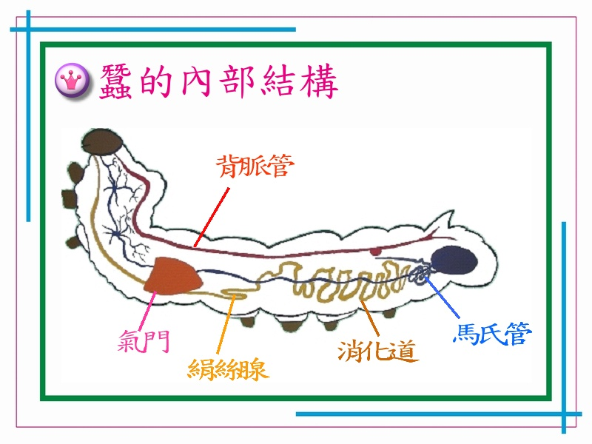
蠶寶寶的內部結構
三、蠶的成長
1. 蠶食鯨吞
初生的蠶稱為蟻蠶，蠶寶寶每隔七天脫皮一次，第一次蛻皮後稱為二齡；蛻皮二次稱為三齡，蛻皮三次稱四齡，蛻皮四次稱五齡。蠶的食量驚人，從早到晚吃個不停，在蠶的成長過程中，體重會增加八、九千倍。
2. 蠶的變裝秀（蛻皮）
蠶寶寶每隔七天就要眠一次，不吃不喝也不動，經過眠之後，就會開始蛻皮，每蛻皮一次的蠶就多了一齡，要蛻四次皮就到了五齡蠶，就會結成蛹了。
為什麼會蛻皮呢？因為蠶寶寶的外皮是由幾丁質構成的，無法隨著蠶的長大而變大，所以每一眠就會蛻皮換件新衣 。
3. 養蠶小秘方
餵食蠶寶寶的桑葉要洗乾淨後，再用衛生紙吸乾水分才可以餵食，這樣蠶寶寶才不會生病。通常一、二齡的蠶要餵食嫩葉，三齡以後的蠶則餵食較綠的老桑葉即可。
蠶寶寶的家要也要每天清理，把蠶寶寶的大便和桑葉渣清理乾淨，叫做「除沙」，讓蠶寶寶有一個舒適的窩。
還有，蠶寶寶最常發生的病是「軟化症」，會全身軟綿綿的到處亂爬，要把牠跟其他的蠶隔離。
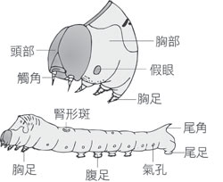
--足的密碼
從幼蟲足的著生位置與數量，可以判斷牠們的分類喔。這些特定的數字稱為足式。蠶寶寶的足式是30040001，去算算蠶寶寶的足吧！（胸部有三對足，其他在腹部的足，分佈在腹部的3、4、5、6及10節，把蠶寶寶翻過來對照看看腹節上的足）
圖片
